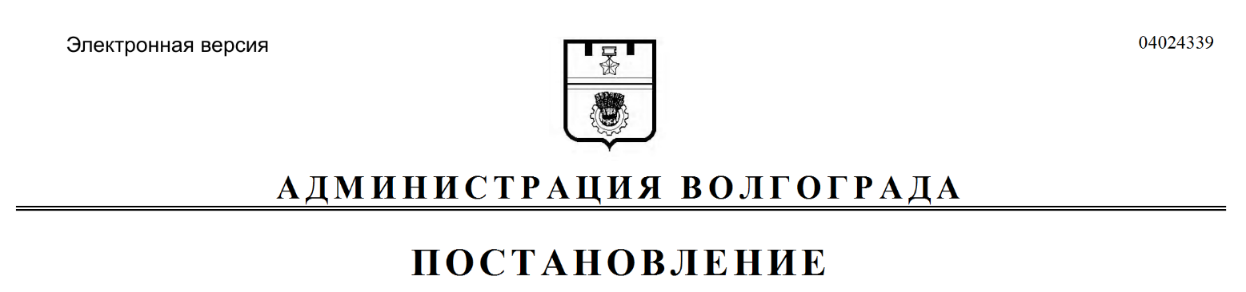
от 05.12.2018 № 1684

О внесении изменений в постановление администрации Волгограда от 16 июня 2017 г. № 953 «О постоянной комиссии по вопросам рекультивации земель на территории Волгограда»

В соответствии с решением Волгоградской городской Думы от 11 октября 2018 г. № 2/41 «О внесении изменений в решение Волгоградской городской Думы от 22.03.2017 № 55/1582 «О структуре администрации Волгограда»,
руководствуясь статьями 7, 39 Устава города-героя Волгограда, администрация Волгограда
ПОСТАНОВЛЯЕТ:
1. Внести в постановление администрации Волгограда от 16 июня 2017 г. № 953 «О постоянной комиссии по вопросам рекультивации земель на территории Волгограда» следующие изменения:
1.1. В преамбуле слова «постановления Правительства Российской Федерации от 23 февраля 1994 г. № 140 «О рекультивации земель, снятии, сохранении и рациональном использовании плодородного слоя почвы» заменить словами «постановления Правительства Российской Федерации от 10 июля 2018 г. № 800 «О проведении рекультивации и консервации земель».
1.2. В составе постоянной комиссии по вопросам рекультивации земель на территории Волгограда (далее – комиссия), утвержденном указанным постановлением:
1.2.1. Вывести из состава комиссии Бондаренко А.А.
1.2.2. Ввести в состав комиссии представителя Управления Федеральной службы по надзору в сфере природопользования по Волгоградской области
членом комиссии (по согласованию).
1.2.3. Слова «Сидоренко Владимир Петрович – заместитель главы администрации Волгограда, председатель комиссии» заменить словами «Сидоренко Владимир Петрович – заместитель главы Волгограда, председатель комиссии».
2. Настоящее постановление вступает в силу со дня его официального опубликования.

Глава Волгограда В.В.Лихачев

